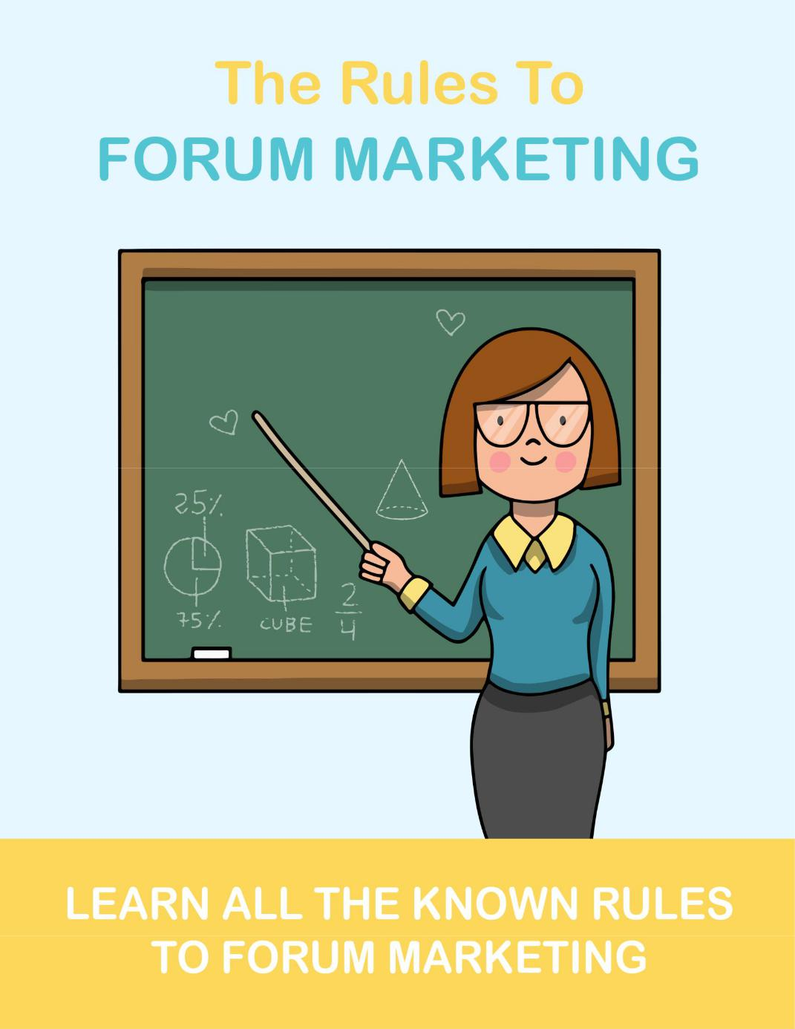

As regras para o marketing do fórum

Introdução

Não há nada que grite "brilhante oportunidade", como faz o marketing na Internet. É por isso que se alguém não quer perder sérias chances de obter lucro, deve ler as regras básicas do fórum postadas em cada site.

Isso fornece diretrizes sobre o que pode ou não ser feito no fórum, ajudando você a definir seus limites quanto à agressividade do seu marketing nesses fóruns. A falta disso geralmente leva ao descuido, o que leva a proibições desnecessárias e a marcas negras no nome de um usuário em particular.

Portanto, ler as regras antes de ingressar em qualquer fórum é absolutamente crucial e compreende a primeira regra do marketing bem-sucedido na Internet. As regras do fórum são publicadas logo no início, nas diretrizes ou na categoria de discussão geral, e não são muito detalhadas ou entediantes.

Eles simplesmente proíbem ou desaprovam qualquer tipo de autopromoção agressiva e comentários desagradáveis ​​que possam ofender as sensibilidades dos outros membros do fórum. Mas o grau de rigor na implementação dessas regras difere de site para site; portanto, verificar com antecedência é a maneira mais segura de não se meter em problemas.

Lembre-se de que você é um membro do fórum que se juntou porque gosta do som do fórum e dos tópicos discutidos nele, não deveria estar aqui para se promover.

Portanto, não comece a cantar seus próprios elogios e os de seu site e produto no momento em que entrar, especialmente sem contexto. Leia o que está sendo discutido, veja como o fórum é (formal ou informal) e responda a ele.

Além disso, conheça algumas pessoas no fórum, crie um relacionamento antes de abordar o assunto do seu site, que também sutilmente. Os seguintes tópicos também têm outro bônus. Se você seguir, poderá acompanhar determinadas consultas feitas por membros e, se isso ocorrer,

sua área de especialização, você pode ajudá-los e resolver os problemas deles, talvez até levá-los sutilmente ao seu site, contendo questões sobre esses problemas.

Isso não apenas gera tráfego para seu site, mas também cria sua reputação. Este procedimento se torna ainda mais relevante para sites que permitem adicionar os links aos seus sites juntamente com o seu nome. Assim, com o tempo, sua credibilidade aumentará e as pessoas irão para o seu site para obter ajuda ou comprar seu produto, aumentando suas vendas. Então vá em frente e siga as etiquetas e tudo ficará bem.

Você deve começar com o marketing do fórum

O marketing do fórum pode fazer com que seus negócios on-line sejam notados. Os usuários do fórum, em geral, são especialistas em tecnologia e na Internet e gostam de comprar coisas online. Muitos frequentadores do fórum também são autoridades nos tópicos discutidos no fórum.

O marketing do fórum, portanto, ajuda a causar uma boa impressão na frente de um público experiente e influente, o que pode ajudar a espalhar a notícia. A seguir, é apresentado um guia passo a passo que mostrará como efetivamente tornar o marketing do fórum parte de sua estratégia de marketing.

Nem todos os fóruns hospedam as pessoas com quem você deseja se comunicar. Você tem que escolher um conjunto de 5 a 10 fóruns para concentrar suas energias.

Garanta que esses fóruns tenham pelo menos 10.000 posts de pelo menos 1.000 membros; que existem pelo menos 10 a 15 novas postagens todos os dias. Evite fóruns hospedados por seus concorrentes diretos; e aqueles que são inundados por spam.

Crie suas contas de fórum o mais rápido possível. Isso é útil porque a antiguidade é dada muita importância na maioria dos fóruns on-line:

alguns até exigem que você espere alguns dias antes de postar pela primeira vez.

Ao se inscrever, você será solicitado a concordar com os contratos de usuário e as diretrizes de postagem.

Leia estes documentos com atenção. Muitas pessoas pulam isso e apenas clicam em sim, porque há muitos jargões legais. Mas algumas coisas importantes a procurar são:

- Você tem permissão para incluir links em suas postagens?

- Você pode promover o seu negócio?

- Você pode usar mensagens comerciais como sua assinatura?

- Você pode entrar em contato com outros membros para fins comerciais no fórum?

- Existem restrições sobre novos e privilégios para membros antigos?

- Seu nome de usuário é a primeira coisa que será notada. Escolha um que seja memorável, simples e possa ser facilmente pronunciado. Você pode querer usar seu nome verdadeiro e / ou o nome da sua empresa. Não use combinações aleatórias de letras e / ou números, ou algo que seja significativo para você e você sozinho.

Crie um perfil que o ajude a estabelecer credibilidade. Faça uma descrição de sua experiência e conhecimento. As informações pessoais podem ajudar a quebrar o gelo, mas não se aventurem em tópicos que possam alienar alguém, como raça, religião ou afiliação política.

Acima de tudo, trate o marketing de fórum como parte integrante de sua estratégia de longo prazo, não apenas uma oportunidade única de bombardear os fóruns com informações sobre seu novo produto.

Leve seu negócio ao próximo nível

Se você está procurando promover o seu negócio on-line na internet, seu trabalho é preparado para você. Você realmente faz. A dificuldade não vem de encontrar opções de tráfego. De fato, a dificuldade vem do fato de que existem simplesmente muitas opções por aí.

É muito fácil se envolver com todas as opções de geração de tráfego disponíveis e gastar muito tempo, esforço e dinheiro apenas para ter muito pouco a mostrar para todos os seus esforços de marketing.

Se você leva a sério o direcionamento de tráfego altamente direcionado ao seu site, uma das melhores ações que você pode fazer é realizar uma campanha de marketing no fórum.

É fácil entender por que o marketing do fórum funciona. Independentemente de quão obscuro seja o seu nicho, já existem pessoas se reunindo on-line em determinados sites que estão falando sobre diferentes aspectos do que você está promovendo. Eles estão reunidos em fóruns on-line, também conhecidos como fóruns.

Esta é uma tremenda oportunidade de marketing, porque é como pescar atirando peixe em um barril. Os peixes já estão no barril. Eles já se selecionaram e estão em um espaço apertado. É quase um acordo certo. É muito difícil perder.

No entanto, você precisa fazer isso corretamente; caso contrário, seus esforços de marketing no fórum falharão. Assim como é muito fácil ver as oportunidades aparentes no marketing do fórum, também é muito fácil aproveitar completamente essas oportunidades.

A segmentação por nicho é crucial para o sucesso do marketing do fórum

Se você deseja direcionar tráfego de alta qualidade para o seu site, precisa entender que não pode segmentar apenas todos e quaisquer fóruns. Essa é uma receita certa para o desastre.

Por quê? Você não está direcionando esses fóruns com base no interesse. Todo fórum tem uma especialização. Todo fórum é voltado para determinadas categorias de assunto. É muito importante encontrar fóruns especializados no nicho específico do produto ou serviço que você está promovendo e seguir esses fóruns.

Não caia na armadilha comum de pensar que, como existem poucos fóruns que lidam diretamente com o seu nicho, você precisa escolher todo e qualquer fórum. Isso está completamente errado. Você só está se preparando para o seu fracasso se pensa assim.

Todo o tráfego do seu fórum deve ter uma HOME capaz de arquivar

Seria realmente uma pena se você dedicar todo esse tempo, esforço e energia direcionando o tráfego dos fóruns para o site de destino apenas para que esse tráfego evapore.

Infelizmente, é exatamente isso que você está fazendo se estiver apenas promovendo um link. Muitos comerciantes da velha escola costumavam fazer isso, e costumava funcionar bem. Infelizmente, à medida que os visitantes do fórum se tornam mais sofisticados ao longo dos anos, os velhos truques simplesmente não vão funcionar. As pessoas esperam mais.

As pessoas não vão simplesmente converter diretamente de um link. Não me importo com o quão bem sua página de destino está escrita. Eu não me importo com a qualidade da montagem da sua página de vendas. As pessoas esperam mais.

Além disso, para maximizar os benefícios de tráfego do site de destino, você precisa garantir que ele seja arquivável. Isso significa que o conteúdo do seu site deve ser organizado e tratado de forma que os mecanismos de pesquisa possam enviar tráfego para diferentes partes do site. É por isso que eu recomendo que você crie um blog.

Muitas pessoas pensam que um blog é uma perda de tempo ou seria necessário muito esforço, mas a realidade é que, graças à terceirização, tornou-se muito fácil manter um blog profissional.

Você deseja que esse tráfego vá para páginas específicas do seu blog e que outras páginas específicas funcionem para converter o tráfego que você direcionar para o seu blog. Você deve se lembrar que pessoas diferentes têm interesses diferentes.

Eles têm diferentes motivos para clicar em um link para acessar o seu blog. Seu blog deve apresentar a proposta de valor que você traz para a mesa de muitas maneiras diferentes, de modo a maximizar o apelo comercial do que você está promovendo.

As campanhas de lançamento do link do fórum explodirão na sua cara

Um dos métodos de marketing de fórum mais usados ​​é pegar links simples e soltá-los nas postagens nos fóruns. O problema dessa forma de marketing é que realmente não há valor agregado no que diz respeito aos leitores do fórum.

Eles não têm uma idéia clara sobre o contexto do link e como esse link agregará valor às suas vidas. Tudo o que vêem é um texto cativante, incentivando-os a clicar no link. Eles nem sabem com antecedência se o link será diretamente relevante para o nicho do conteúdo em que estão interessados.

Não surpreende que muitos profissionais de marketing que participem de campanhas simples de descartar links tenham muito pouco a mostrar por todos os seus esforços. De fato, a maioria deles não tem nada a mostrar por seus esforços, porque esses fóruns acabam banindo-os. Isso está certo.

Se sua conta for banida, todas as suas postagens serão excluídas.

Esse é um problema sério, porque muitos profissionais de marketing do fórum simplesmente inserem um link no corpo da postagem ou na linha de assinatura. Independentemente de você estar usando o texto do corpo do fórum ou as linhas de assinatura para promover seu produto afiliado ou seu próprio site, se você for banido, não terá benefícios. É por isso que é realmente importante entender que, enquanto você promove, no final do dia, um link, não deve apenas promovê-lo.

Você tem que promover o conteúdo. Você precisa fornecer algum tipo de contexto para o seu link. No mínimo, isso daria às pessoas informações suficientes para que elas possam tomar uma decisão informada sobre se elas se vinculam ou que agregam valor às suas vidas. Se você está apenas soltando links misteriosos por todo o lugar, provavelmente não receberá muitos cliques desde

as pessoas têm muito medo de aterrissar em sites de injeção de spyware ou propagação de vírus.

Na pior das hipóteses, você será banido. Se você mantiver esse comportamento, é bem provável que sua conta desapareça completamente dos fóruns em que você está comercializando.

Credibilidade é o nome do jogo de marketing do fórum

Eu descrevi a importância do conteúdo. O conteúdo é crucial, porque você não pode simplesmente colocar links nus em todo o lugar. As pessoas não saberiam o que fazer com o seu link. Eles ficariam muito desconfiados. Eles seriam muito céticos e frequentemente acabariam desperdiçando todo o seu tempo, esforço e energia apenas eliminando esses links.

Além disso, as postagens do fórum que contêm apenas links simples parecem estranhas. Eles parecem incompletos. No mínimo, eles parecem suspeitos.

É por isso que é extremamente importante vestir seus links com conteúdo credível. Você não apenas precisa fornecer contexto para o seu link incluindo conteúdo, mas o conteúdo deve ser credível.

A credibilidade pode realmente ser resumida em dar às pessoas razões para confiar em você. Essa é a linha de fundo. As pessoas só o ouvirão se sentirem que você sabe do que está falando.

Infelizmente, muitos profissionais de marketing do fórum ignoram completamente esse segredo de marketing do fórum. Eles estão muito felizes com simplesmente

derrubando links. Não é de surpreender que eles tenham muito pouco sucesso. Se você realmente deseja maximizar a quantidade de benefícios e valor que pode obter de uma campanha de marketing de fórum, é extremamente importante que você se concentre na credibilidade.

Como você constrói credibilidade? Primeiro, você precisa oferecer conteúdo real. Esse é um conteúdo que agrega valor à vida das pessoas. Este é o conteúdo que realmente responde a perguntas específicas que as pessoas têm.

A credibilidade surge da utilidade da sua participação em um fórum. Uma coisa está clara. Alguém que simplesmente coloca links em todo o lugar é um membro do fórum completamente inútil.

Por outro lado, alguém que está sempre lá para responder às perguntas das pessoas e direcioná-las para a direção certa não será apenas visto como uma pessoa prestativa, mas as pessoas gostam mais de clicar nos links dessa pessoa porque confiam nas informações dessa pessoa.

Espero que você veja a diferença. De fato, a diferença é como dia e noite. Se você é sério em ganhar mais dinheiro online através do marketing do fórum, precisa começar com um nível sério de campanha para aumentar a credibilidade!

Aumentando sua exposição

Então, você criou seu site para qualquer fim, vender um produto ou serviço, mostrar seu talento fotográfico ... seja qual for o SEU orgulho e alegria !! Mas você não tem visitantes para ver suas maravilhas em design ou marketing?

O MUITO PRIMEIRO PASSO para direcionar o tráfego para o seu site é através do que é comumente chamado de Marketing de Fórum Online. Os Fóruns on-line são páginas da web muito interativas que permitem que você, como usuário registrado, leia, interaja e participe de discussões sobre um determinado tópico de interesse.

Você faria todo o possível para participar de tantas discussões quanto possível sobre o seu tópico favorito, não faria?

A razão é que, com esses 'grupos de discussão', você percebe que esta é sua oportunidade de aprender o máximo possível dessas pessoas no menor tempo possível! e mais importante, você pode estabelecer sua credibilidade como uma autoridade no tópico escolhido!

Etiqueta do Fórum - Todo fórum tem seu próprio conjunto de regras. É seu dever como membro descobrir o que é aceitável e o que não é. Isso pode incluir como configurar sua assinatura.

Eles permitem links? Se sim, quantos? Quanto tempo sua assinatura pode durar? Alguns fóruns não permitem que você publique links de certo tipo de natureza. Isso pode incluir links para sites pornográficos, sites de jogos de azar ou mesmo links afiliados. Qual é o assunto geral do fórum?

Se você estiver usando um fórum de Ideias para Homeworker, por exemplo, não poste coisas que estão fora do tópico, a menos que tenham um tópico específico para isso. Existem fóruns que não permitem discussões de natureza política ou discussões de tópicos religiosos. Até outros desencorajam a conversa sobre produtos e empresas específicos.

O ponto principal é que cada fórum é diferente e se você deseja ser um membro destacado, precisa seguir as regras. Caso contrário, você pode levar um tapa e até ser humilhado publicamente. Isso não significa bom marketing.

Concluindo, a melhor maneira de se vender em um fórum é não se vender realmente, mas sim ser um membro consistente que contribui com qualidade e substância para a comunidade.

Quando seu motivo é ajudar os outros, contribuir com um bom conteúdo e se tornar parte integrante de uma comunidade, você acaba se promovendo sem nem tentar.

Ao começar a participar de vários fóruns, você notará as várias caixas de assinaturas na parte inferior da maioria dos comentários postados pelos membros do fórum. Você também notará que, depois de ler uma postagem de um membro que o intriga, você se verá clicando no link da assinatura desse membro em particular.

Assim, você acabou de criar um clique no site desse membro em particular!

Quando você simplesmente se registra no seu primeiro fórum on-line, a PRIMEIRA COISA que você deve fazer é criar sua 'Assinatura'. Conforme mencionado na seção acima, uma Assinatura é basicamente o que é usado no final das mensagens de e-mail para dar ao seu destinatário esse 'sentimento de credibilidade' sobre você.

No entanto, a MESMA COISA pode ser realizada adicionando essa assinatura ao final de CADA ÚNICA UMA das postagens do fórum.

Esta é uma das MUITAS vezes que você vai me ouvir ensiná-lo sobre a importância de sua CREDIBILIDADE ao comercializar seu produto ou serviço online.

Sua primeira grande conquista como profissional de marketing na Internet é primeiro estabelecer sua credibilidade. Como você bem sabe, a Internet é enorme - e ser capaz de estabelecer até uma pequena quantidade de credibilidade é uma grande conquista e COMPLETAMENTE factível! Faça tudo o que puder para usar os Fóruns Online como seu primeiro passo para estabelecer sua credibilidade online! Por que não, é grátis! Aviso!

Os fóruns são de natureza MUITO interativa, com respostas repetidas de apenas UMA publicação em particular, que dura semanas e meses por vez! Você deve postar com a maior frequência possível: 2 a 3 vezes por semana em até 5 fóruns diferentes.

Tente não gastar uma quantidade enorme de tempo nos fóruns. Simplesmente faça login, localize suas postagens anteriores para verificar possíveis respostas, responda se necessário e, em seguida, envie seu NOVO POST, talvez leia algumas postagens de outros membros e faça logout!

Os fóruns podem ser MUITO ADICIONAIS se você permitir que eles o afetem dessa maneira. Milhões de outros membros do fórum em todo o mundo estão investindo MUITO TEMPO em fóruns.

Portanto, não esqueça a razão pela qual você é um membro do fórum - ou seja, aprenda o máximo que puder e leve o tráfego direcionado para o seu site! Outra razão pela qual você deseja ter cuidado nos fóruns é que, dependendo do fórum, pode ser um caso de 'cego guiando cego'.

Você notará que os profissionais de marketing da Internet MAIS BEM SUCEDIDOS podem nem existir mais nos fóruns por causa disso.

Só para lembrá-lo, quando você está apenas começando sua carreira em marketing na internet, estabelecer sua credibilidade profissional positiva é a sua primeira e principal preocupação. Os fóruns são um dos locais PERFEITOS para atingir esse objetivo.

No entanto, à medida que sua credibilidade começa a aumentar e você começa a se identificar, você pode decidir se deseja ou não investir seu valioso tempo nos fóruns. Isso depende totalmente de você e da sua empresa.

Sua etapa de ação para direcionar grandes quantidades de tráfego direcionado ao seu site usando o Fórum Marketing HOJE! Simplesmente inscreva-se e registre-se no maior número de fóruns RELEVANTES que puder, insira sua Signature Box e publique suas primeiras postagens! Não hesite em se envolver com 3-5 fóruns separados - é claro, quanto mais, melhor!

O primeiro passo é modificar seu perfil para incluir sua caixa de assinatura. Ao criar sua primeira postagem, certifique-se de poder 'visualizá-la' para garantir que sua Caixa de Assinaturas seja exibida. Não se esqueça de verificar se o link do seu site está FUNCIONANDO, depois publique meu amigo!

